# Controlador:

É a classe que fornece o comportamento para a página, do lado servidor.

Todos as funcionalidades devem ser implementados no controlador.

1. Crie a classe controlador:

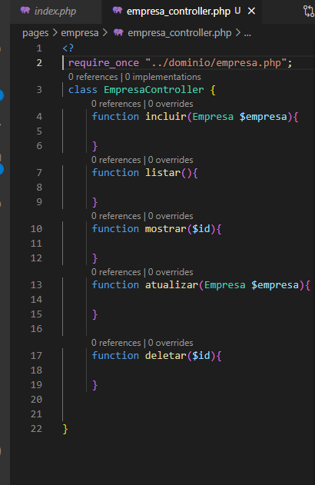

1. Vamos criar alguns registros de teste para programar a interface, sem a necessidade de acessar o banco de dados, por enquanto.

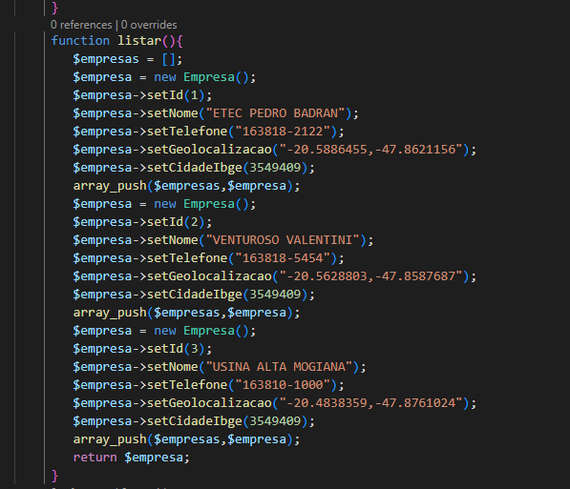

1. Use o controlador na index, para listar as empresas existentes no banco de dados:

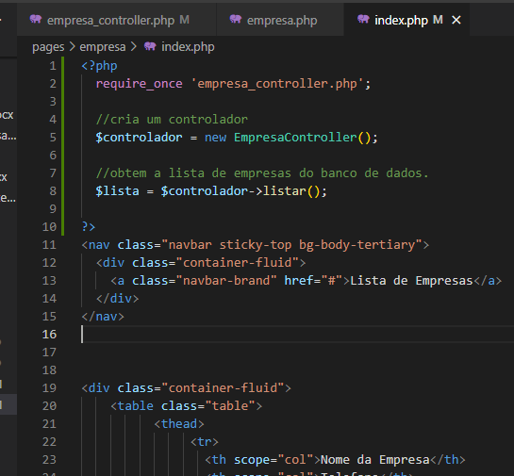

1. Para listar as empresas, precisamos iterar por todos os elementos do vetor, imprimindo os dados de cada empresa em uma linha da tabela. Para isso envolva o elemento <tr></tr> (Table Row: Linha da tabela), com um loop for iterativo: foreach:

